Anexo IX
MODALIDAD PARA LA CAPTACIÓN DE ÓRDENES 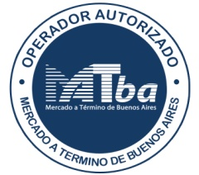 Y NOTIFICACIONES AL COMITENTE

Matrícula CNV N° 284

Agente de Liquidación y Compensación y Agente de Negociación - Propio

………………………………. , ……. de ……………… de ………..

At. Sr. Director de Cortina Beruatto S.A.,
Por la presente y en cumplimiento de la normativa CNV (N.T. 2013) dejo constancia que hemos adoptado como modalidad para la comunicación de órdenes al Agente: la suscripción de una “Autorización General del Comitente al Agente”
Asimismo aceptamos que las notificaciones del Agente (Régimen Informativo) se efectúen bajo alguna de las siguientes modalidades:
- por correo electrónico a la dirección: ……………………………………………………….…….
- por medio de la página Web del Agente: www.corber.com.ar con la clave única e intransferible que me fue otorgada al momento de suscribir la presente.
- Por medios telefónicos a los números: …………………………………………………………..
- por correo postal a la dirección: …………………………………………………………………….. …………………………………………………………………………………………………………………………

Sin otro particular, saluda a Ud. Atte.

………………………………………………
Firma- Aclaración y Cargo (Representante Legal)
Razón Social: ………………………………………..

